

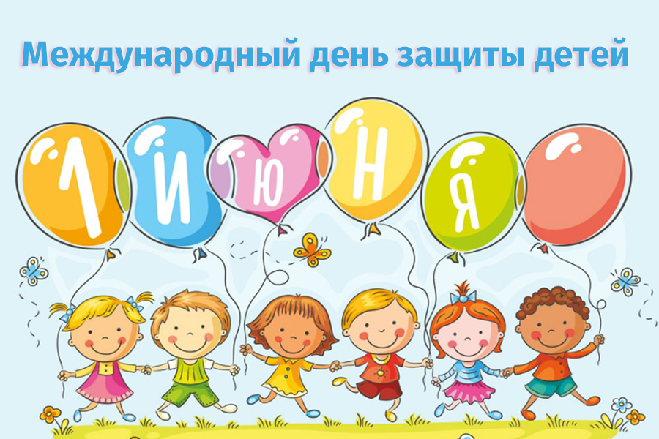
1 июня отмечается Международный день защиты детей.
День защиты детей, приходящийся на первый день лета, - один из самых старых международных праздников, его отмечают во всем мире с 1950 года. Решение о его проведении было принято Международной демократической федерацией женщин на специальной сессии в ноябре 1949 года. ООН поддержала эту инициативу и объявила защиту прав, жизни и здоровья детей одним из приоритетных направлений своей деятельности.
Международный день защиты детей - это, прежде всего, напоминание взрослым о необходимости соблюдения прав детей на жизнь, на свободу мнения и религии, на образование, отдых и досуг, на защиту от физического и психологического насилия, на защиту от эксплуатации детского труда как необходимых условий для формирования гуманного и справедливого общества.
В 1959 году ООН приняла Декларацию прав ребенка, в которую вошли статьи, призывающие родителей, государственные органы, местные власти и правительства, неправительственные организации признать изложенные в них права и свободы детей и стремиться к их соблюдению. Декларация носила лишь рекомендательный характер и не имела обязательной силы.
Первым и основным международно-правовым документом, в котором права ребенка рассматривались на уровне международного права, стала Конвенция о правах ребенка, принятая ООН 20 ноября 1989 года. Конвенцию подписала 61 страна, 13 июля 1990 года Конвенция была ратифицирована в СССР.
Дети составляют примерно 20-25% населения в каждой стране. В разных странах они подвергаются разным опасностям, от которых их необходимо защищать.
Права детей в России защищает Федеральный закон "Об основных гарантиях прав ребенка в Российской Федерации" от 24 июля 1998 года. Закон устанавливает основные гарантии прав и законных интересов ребенка, предусмотренных Конституцией Российской Федерации. Государство признает детство важным этапом жизни человека и исходит из принципов приоритетности подготовки детей к полноценной жизни в обществе, развития у них общественно значимой и творческой активности, воспитания в них высоких нравственных качеств, патриотизма и гражданственности.



